Инструкция по работе с аудио-видео консультациями

для врачей

**Содержание:**

**1) Начало рабочего дня**

**2) Возможные типы дистанционных консультаций**

**3) Подключение к аудиоконсультациям**

**4) Подключение к видеоконсультациям**

**5) Перевод звонка в отдел организации экстренных медицинских услуг УОМП СПАО «Ингосстрах»**

**6) Завершение консультации**

**7) Устранение проблем**

*Дата написания: 17 октября 2017 г.*

*Автор: Грашкин Павел Павлович*

*Внутренний телефон: 31-555*

*Почта: nn-admin@bzklinika.ru*

*Версия программы TrueConf Client v.6.5.8*

1) Начало рабочего дня

Для соединения с пациентами в режиме телемедицины Вам потребуется программа TrueConf Client.

После входа в систему необходимо выполнить следующие действия:

* Убедитесь, что у Вас установлена программа TrueConf Client, на рабочем столе должен быть ярлык программы:

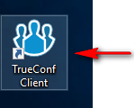

* Если программа запущена, в нижней правой части рабочего стола рядом с часами будет значок:

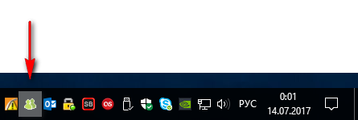

* Убедитесь, что выполнен вход под вашей учетной записью в программе TrueConf Client:

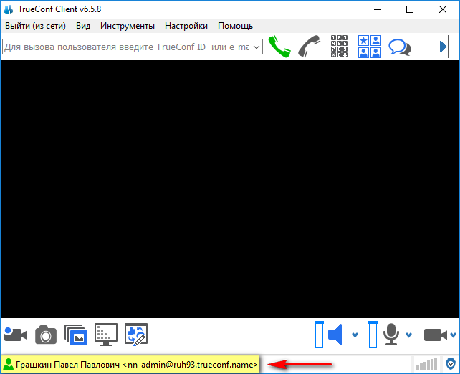

В случае если вход не выполнен, необходимо выполнить вход, для этого нажмите кнопку «**Вход**»:

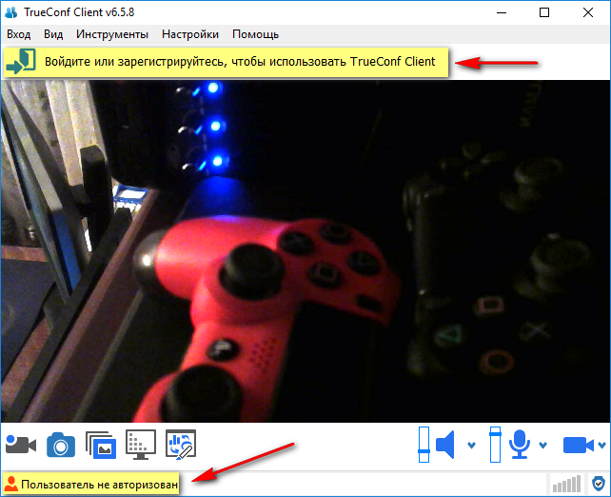

Затем в окне ввода логина и пароля укажите свои данные от учетной записи Windows и нажмите кнопку «**Ок**» (убедитесь, что стоит галочка «**Входить автоматически**»):

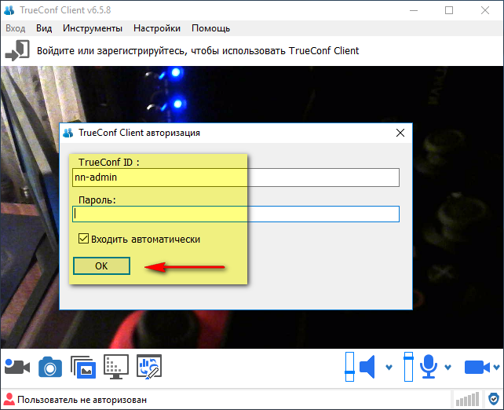

2) Возможные типы дистанционных консультаций

На данный момент возможны два вида консультаций:

1. Видео - через личный кабинет либо используя мобильное приложение «Инфоклиника.RU»
2. Аудио – посредством телефонной связи

Понять какой тип выбрал пациент можно исходя из комментариев к назначению в МИС Инфоклиника.

Для видеоконсультации будет указан комментарий: «**Запись через интернет**»

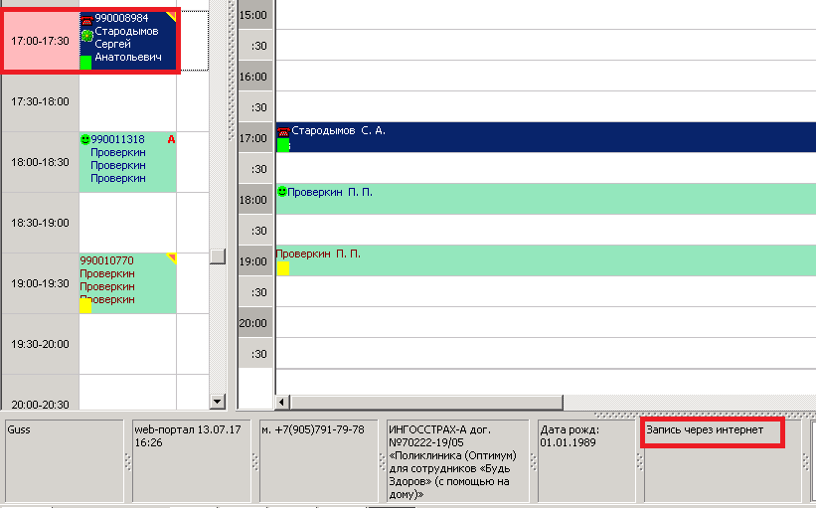

Для аудиоконсультаций будет указан комментарий: «**Аудио звонок - телемедицина**»

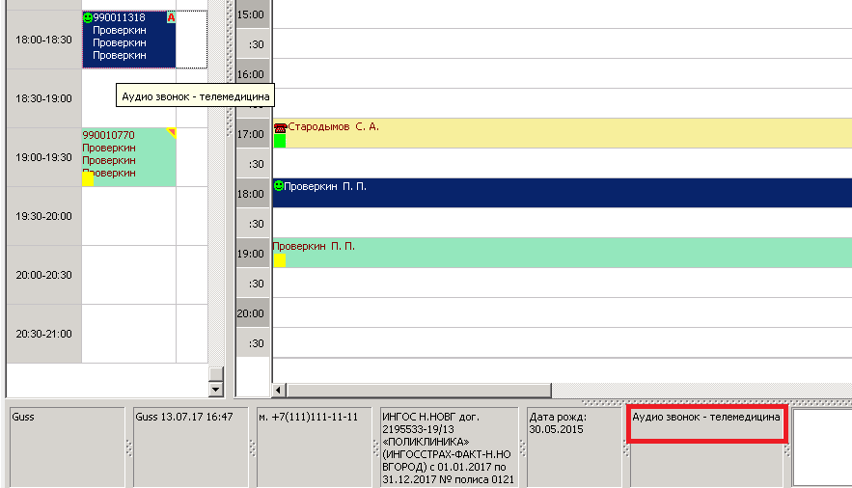

3) Подключение к аудиоконсультациям

Если пациент записан на аудиоконсультацию, Вам необходимо вручную инициировать звонок из программы TrueConf. Для этого необходимо создать конференцию, нажмите кнопку «Инструменты» и затем «Создать Групповую Конференцию»:

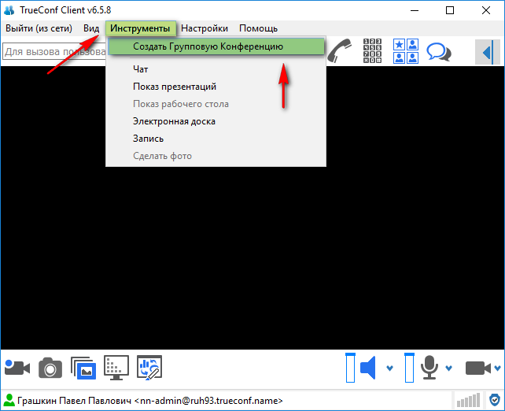

В открывшемся окне нажмите кнопку «Начать»:

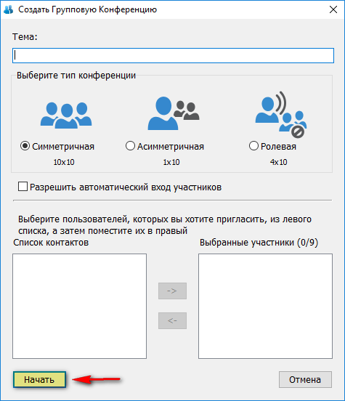

После начала конференции необходимо позвонить пациенту, для этого нажмите кнопку с изображением номеронабирателя:

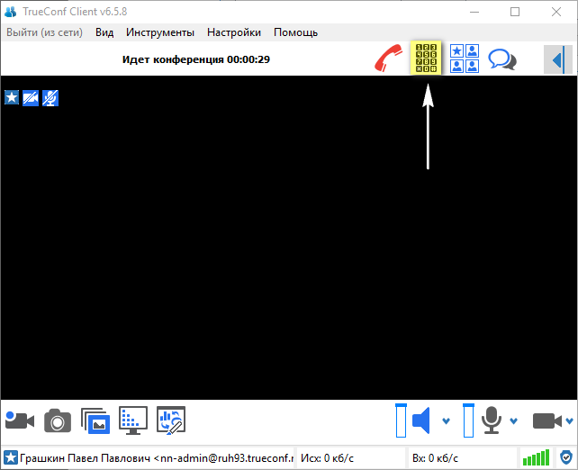

Далее введите номер телефона пациента и нажмите кнопку «Позвонить»:

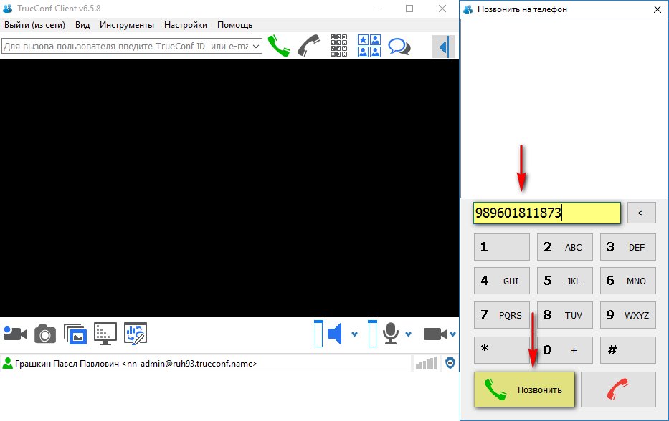

**ВАЖНО! Для набора на внешние номера используется префикс «9», например, 989601811873**

При появлении вопроса с подтверждением, необходимо нажать кнопку «Да»:

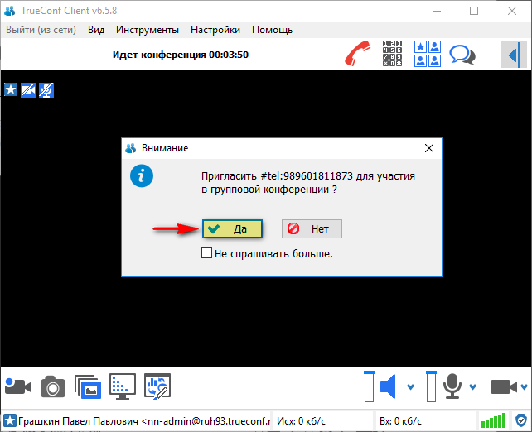

4) Подключение к видеоконсультациям

Перед началом видеоконсультации, убедитесь, что в программе “TrueConf” завершен предыдущий вызов и программа находится в режиме ожидания. Если отображается надпись, что идет конференция, необходимо нажать на кнопку завершения разговора:

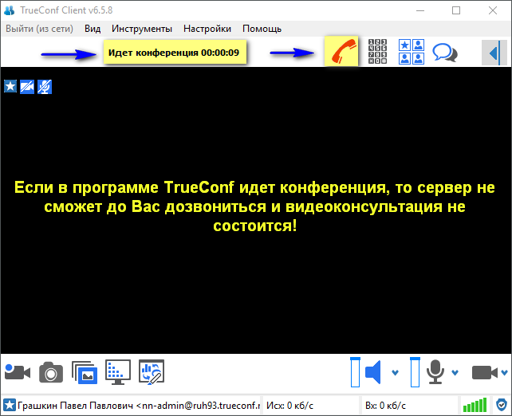

Вызов произойдет автоматически со стороны сервера TrueConf. В запланированное время проведения консультации у Вас появится окно с вызовом, в котором Вам надо принять звонок:

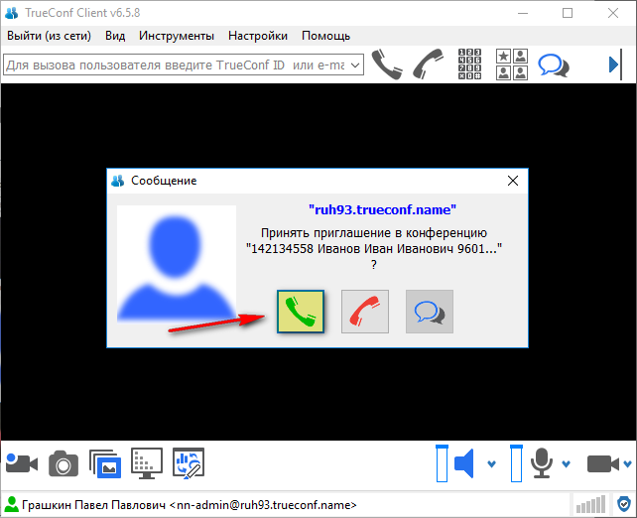

**Если по каким-то причинам вызов не произошел или пациент не смог подключиться, то вместо видеосвязи можно использовать аудиоконсультацию (раздел №3).**

5) Перевод звонка в отдел организации экстренных медицинских услуг УОМП СПАО «Ингосстрах»

В любой момент из любого типа консультаций можно перевести звонок в отдел организации экстренных медицинских услуг. Для этого во время консультации нажмите кнопку с изображением номеронабирателя:



|  |  |
| --- | --- |
| Далее наберите номер **27286** (отдел организации экстренных медицинских услуг) и нажмите кнопку «Пригласить»: |  |

При появлении вопроса с подтверждением, необходимо нажать кнопку «Да»:

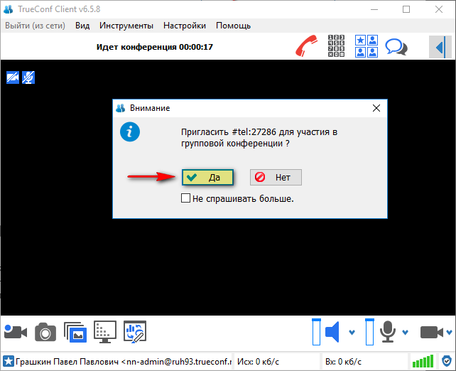

Если Ваше дальнейшее участие в разговоре пациента с отделом организации экстренной медицинской помощи не требуется, то необходимо выйти из конференции, для этого нажмите на кнопку с изображением красной трубки:

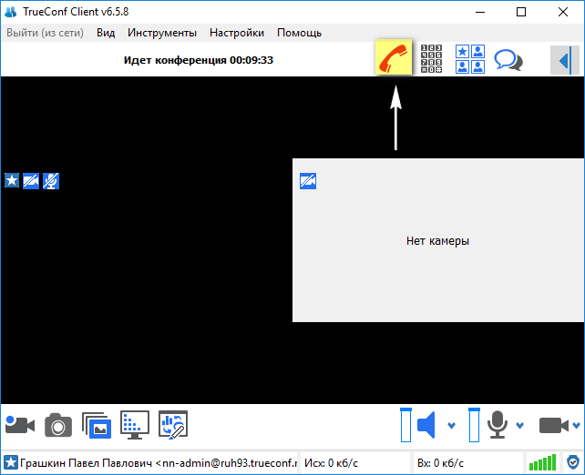

В открывшем окне с вопросом нужно нажать кнопку «Нет»:

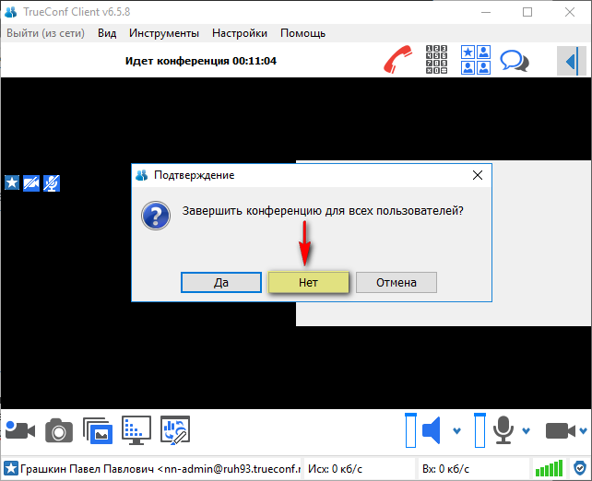

**ВАЖНО! На в данном вопросе необходимо выбрать ответ «Нет», в случае ответа «Да» конференция закончится у всех и звонок пациента с отделом по организации экстренной помощи разорвется.**

6) Завершение консультации

После того, как Вы закончили консультацию с пациентом необходимо ее завершить, для этого нажмите кнопку с изображением красной кнопки:

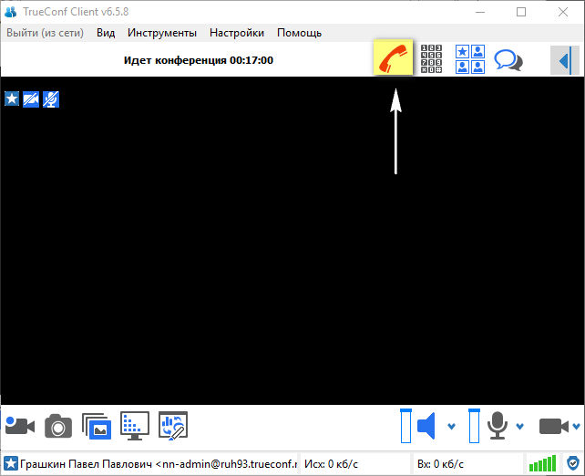

После появления подтверждения о завершении, необходимо выбрать кнопку «Да»:

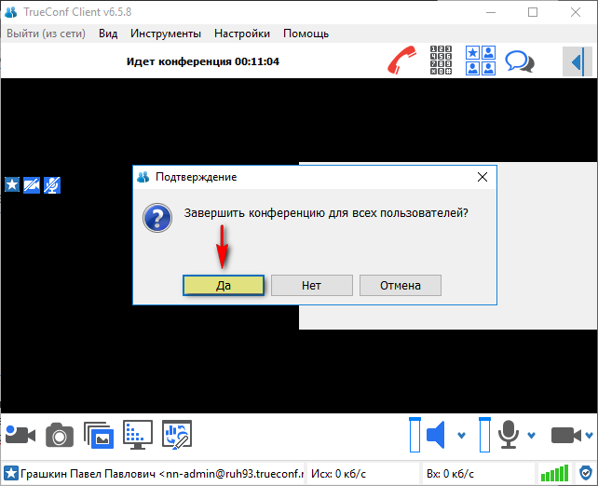

**ВАЖНО! Если Вы не завершите вовремя текущую конференцию, до Вас не сможет дозвониться следующий пациент.**

7) Устранение проблем

В случае наличия проблем с аудио\видео консультациями необходимо обратиться в службу технической поддержки пользователей по номерам телефонов **603**, **30-494** или по электронной почте на адрес **stp@bzklinika.ru**

**ВАЖНО! Если у пациента возникли проблемы с подключением \ участием в консультации, просьба обязательно сообщить об этом в службу технической поддержки для того, чтобы узнать в чем именно возникли трудности и организации помощи с дальнейшими консультациями.**